«Интерактивная карта экономически выгодного экотура».

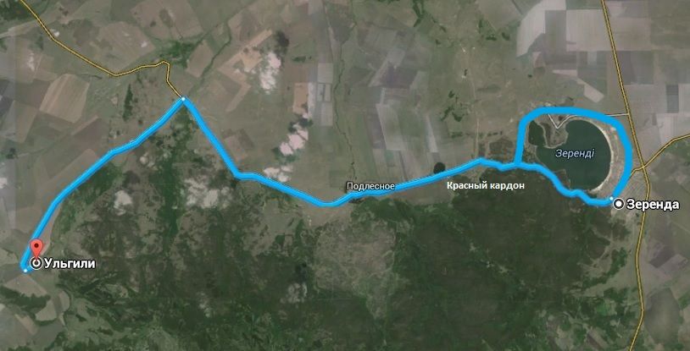

Что может быть интересней и привлекательней, чем путешествие? Особенно в пору долгожданных летних каникул и отпусков. Возникшая проблема, что не каждый гражданин нашей страны и иностранные туристы могут позволить себе туристический отдых с услугами экскурсовода, отдыха в гостиничных номерах.

А ведь один из главных приоритетов экономики Казахстана – развитие внутреннего и въездного, а также детско–юношеского туризма. Основным сегментом в этом деле являются экотур.

Ведь именно с помощью экотура и интерактивной карты, которую я предлагаю, можно узнать историю, культуру и традиции народа страны. Так, культура кочевников сегодня интересна как иностранным туристам, так и местным.

Долгое время я была единственным ребенком в семье, и как понимаете, вопрос отдыха на природе не был острым. Но не так давно у меня появились сестренка и братик. Возникла проблема экономически выгодного и интересного для всей семьи отдыха. Эта проблема и натолкнула меня на создание интерактивной карты своего варианта экономически выгодного отдыха. Автомобиль, который имеет моя семья, предназначен для четырех человек и водитель. Как вы понимаете места для экскурсовода, дополнительной литературы нет. При выезде на природу мы регулярно сталкивались с проблемой парковки, правилами местонахождения и незнанием маршрута. Отдых был предназначен либо для взрослых, либо для детей, в результате отдыха не было ни у взрослых ни у детей. С такой проблемой, сталкиваются большинство семей.

Известно, что экскурсия предполагает сообщение определенного круга научных знаний, то есть выступает как педагогический процесс, в котором интегрируется обучение, воспитание и развитие. Характерной особенностью экскурсии является и то обстоятельство, что она может и должна быть включена в учебно-воспитательный процесс.

Любая группа отдыхающих заранее изучив маршрут могут ощутить комфортный познавательный отдых. Интерактивная карта включает в себя: экотур, остановки с заранее готовыми экскурсиями, и инструкциями нахождения на данной территории. Я предлагаю маршрут на 24 часа, но право выбора оставляю за туристом или группой отдыхающих. Вы можете самостоятельно уменьшить или расширить маршрут вашего отдыха в зависимости от времени, физических сил отдыхающих.

Не каждый отдых предполагает тесное общение всех слоев населения, бабушки и внуки, дети и их родители.

Отдых, который я предлагаю, будет интересен любому слою населения независимо от возраста и социального статуса. Экотур, рассчитан на: пенсионеров, людей с ограниченными возможностями, физически здоровых граждан, спортсменов. В моём случае это семейный отдых.

Ученица 9 класса: Усова Карина.

Руководитель проекта: Н.Е. Соболева